LAMP-стек, WordPress и создание сайта колледжа

1. Установка WordPress
- Развёрнут LAMP (Apache, MySQL, PHP)
- Установлен WordPress
- Настроена БД, пользователи, постоянные ссылки
На рисунке 15 показан процесс установки WordPress на Open Server.
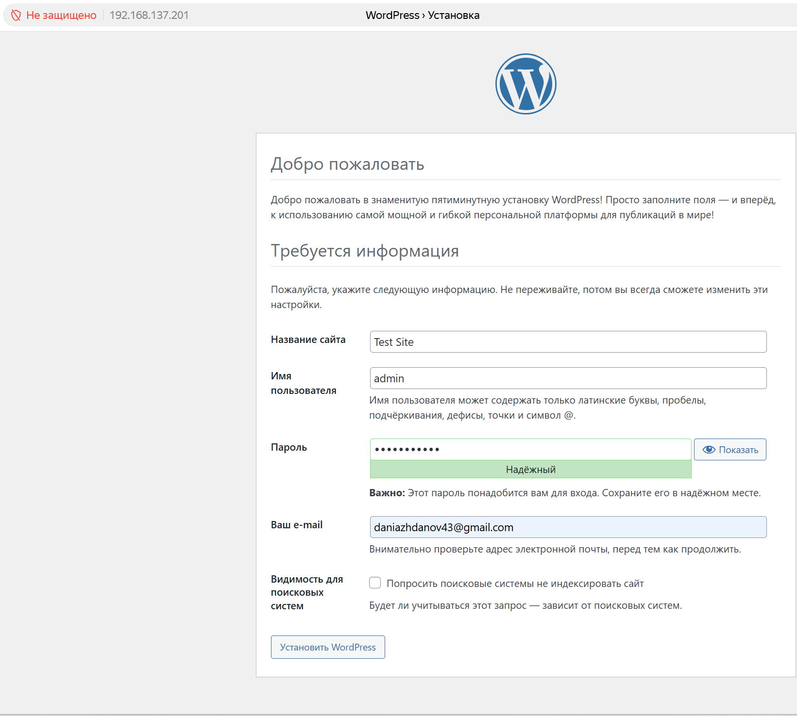
Рисунок 15 - Установка WordPress на Open Server

2. Создание сайта колледжа
Таблица 10 - Созданные страницы сайта колледжа
Страница | URL
Главная | /
Сведения об ОО | /svedeniya-oo
Колледж сегодня | /koledzh-segodnya
Абитуриенту | /abiturientu
Студентам | /studentam
Преподавателям | /prepodavatelyam
Национальные проекты | /national-projects
Контакты | /kontakty

Созданные страницы сайта колледжа (8 штук) отображены на рисунке 16.
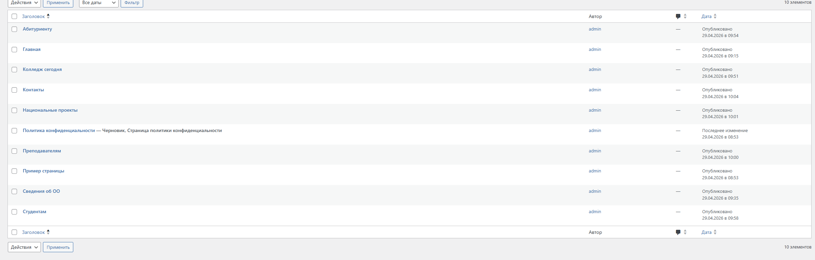
Рисунок 16 - Создано 8 страничек

Итоговая структура главной страницы сайта представлена на рисунке 17.
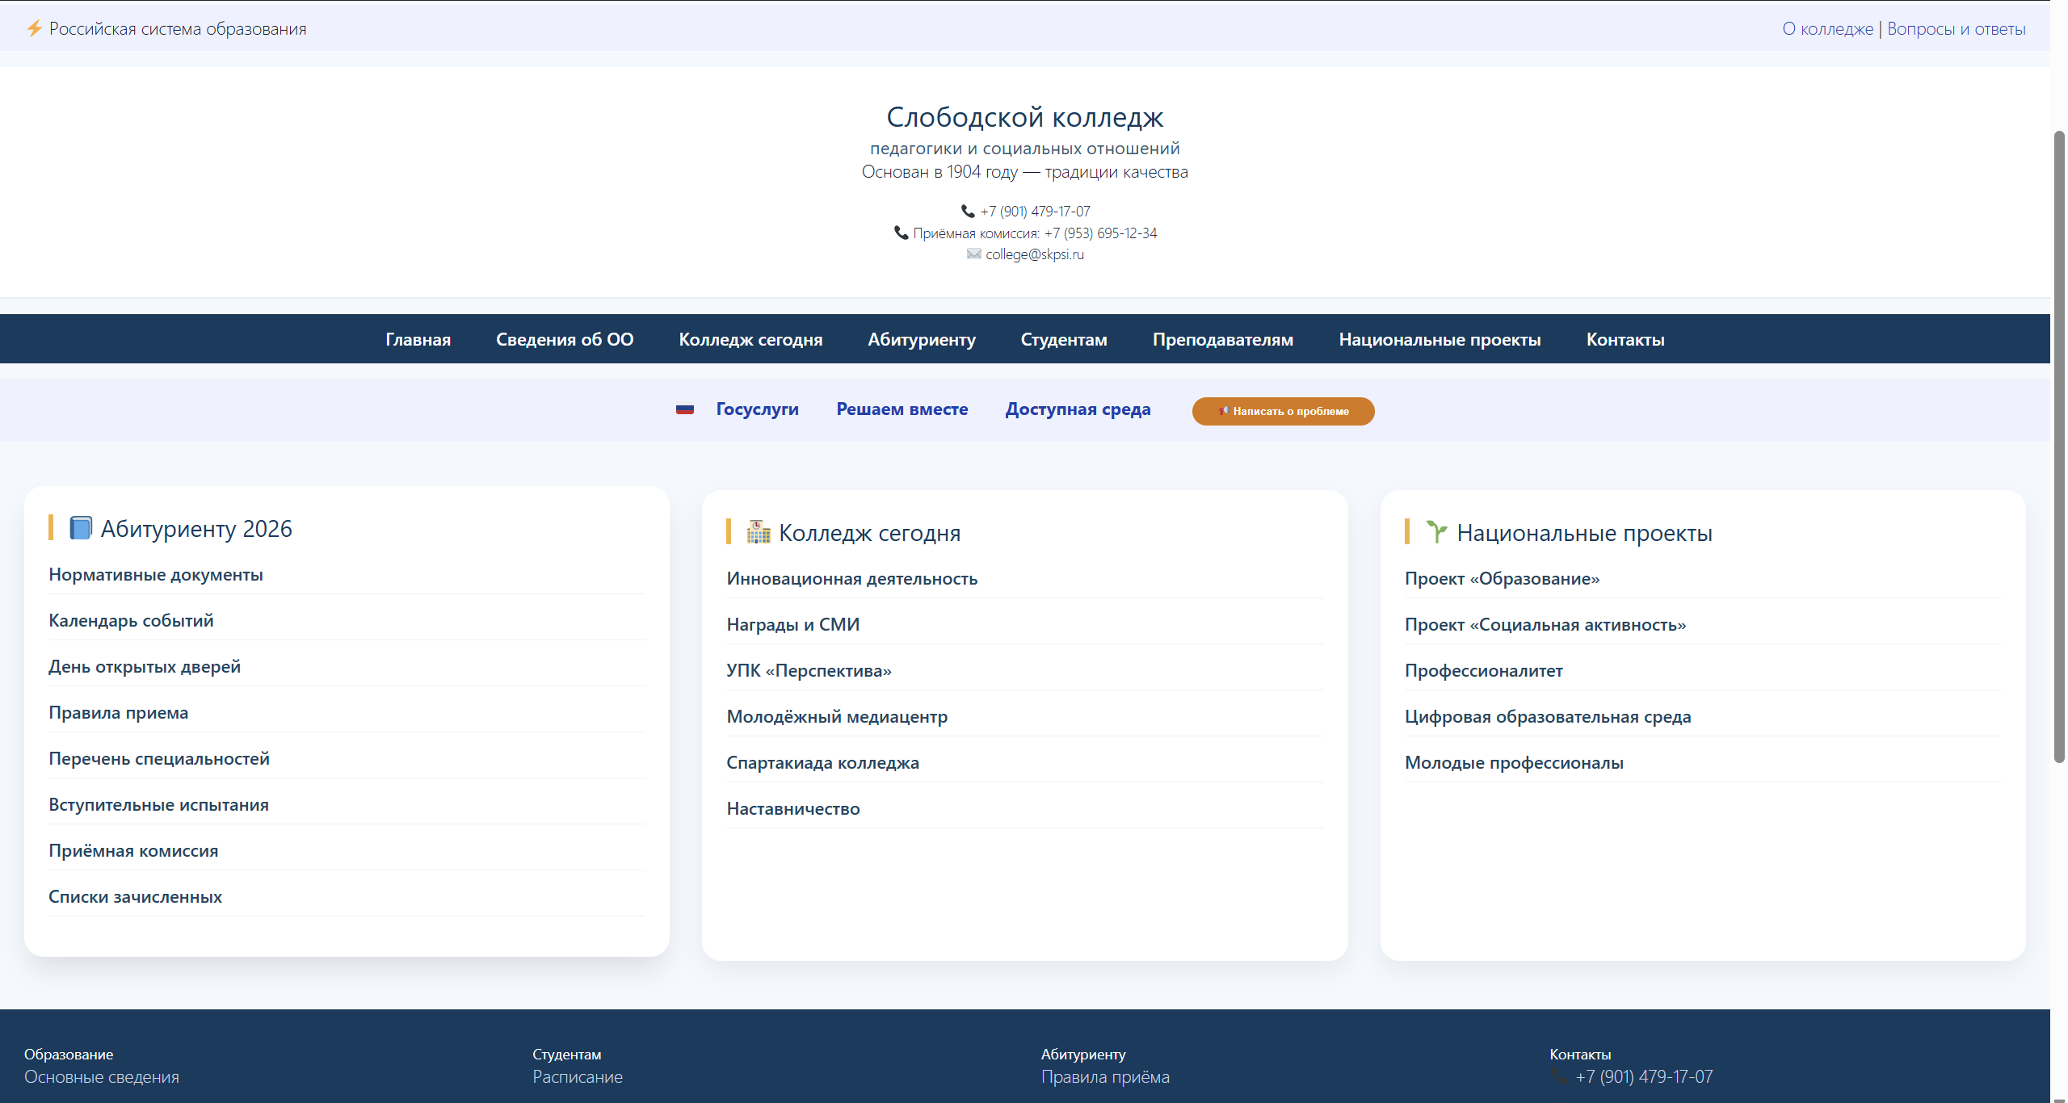
Рисунок 17 - Итоговая структура главной страницы

Продолжение структуры страниц сайта показано на рисунке 18.
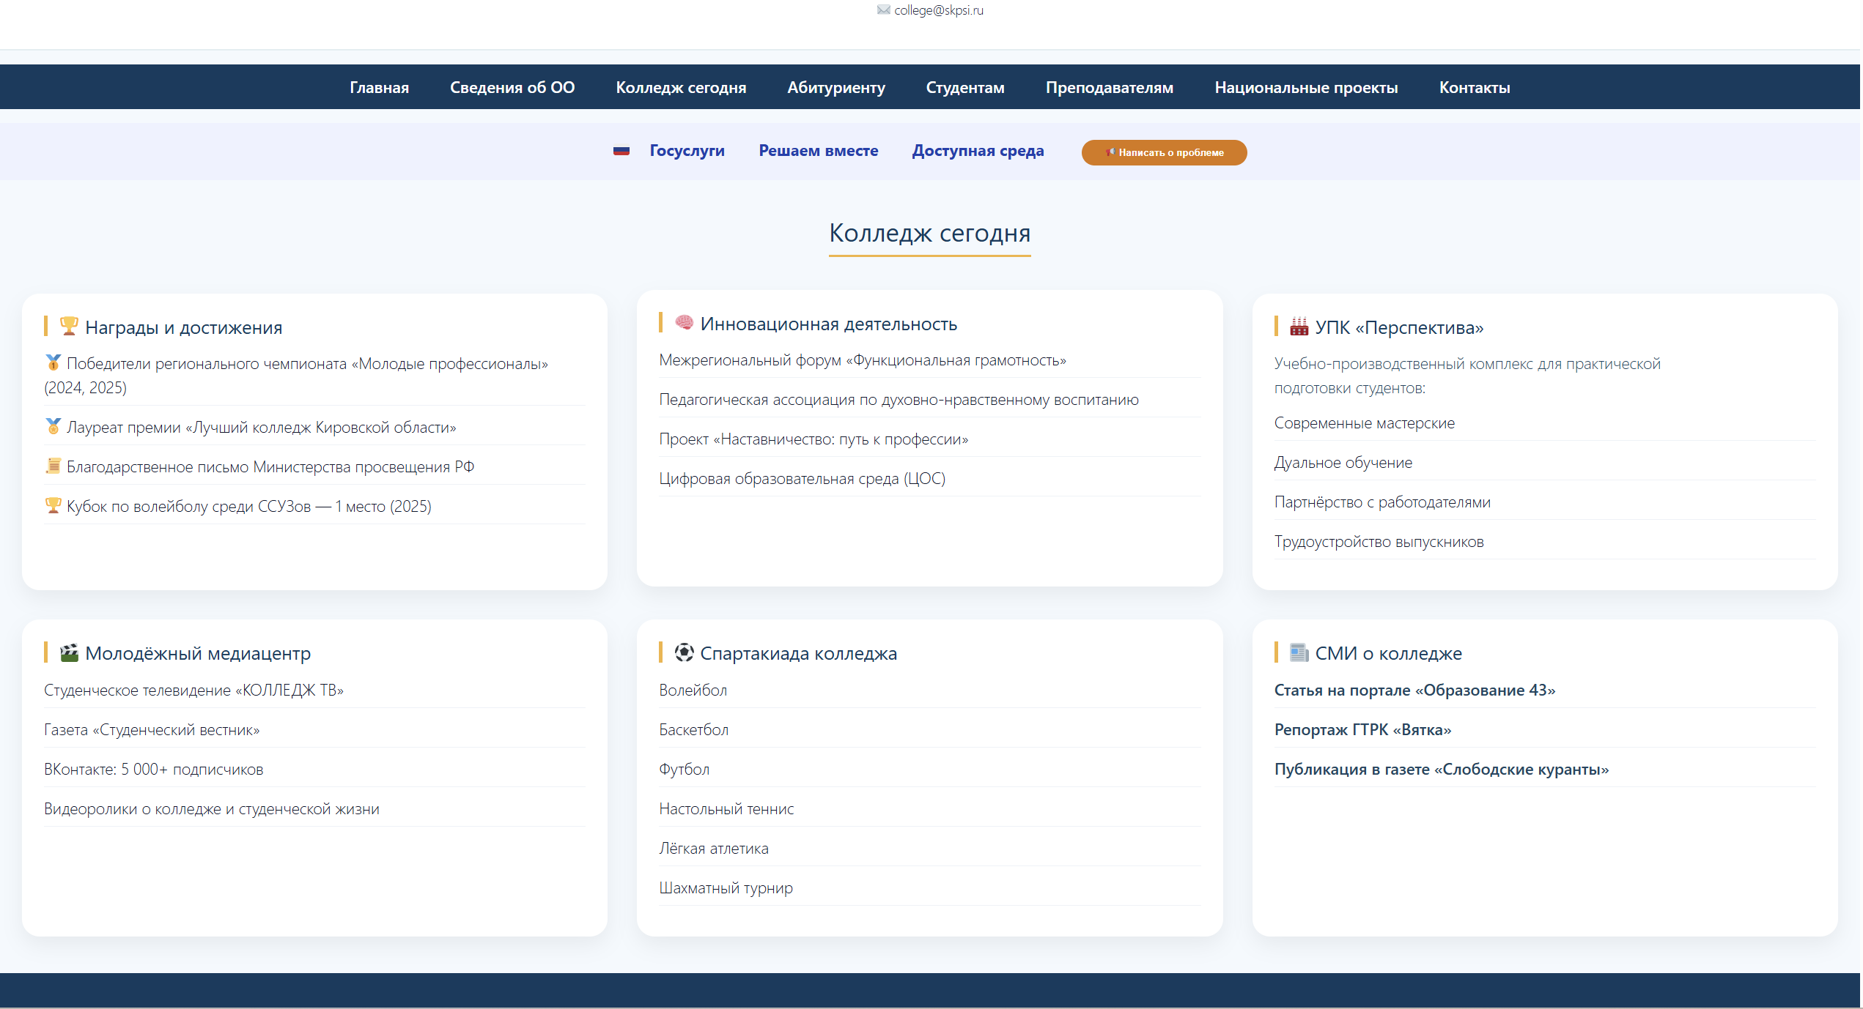
Рисунок 18 - Итоговая структура (колледж сегодня)

